МУНИЦИПАЛЬНОЕ ДОШКОЛЬНОЕ
ОБРАЗОВАТЕЛЬНОЕ БЮДЖЕТНОЕ УЧРЕЖДЕНИЕ
ДЕТСКИЙ САД № 126 МУНИЦИПАЛЬНОГО ОБРАЗОВАНИЯ ГОРОДСКОГО ОКРУГА ГОРОД-КУРОРТ СОЧИ КРАСНОДАРСКОГО КРАЯ

Конспект НОД
по речевому развитию с использованием элементов нетрадиционных техник рисования
«Берегите птиц»
для детей старшего дошкольного возраста (5-6лет)
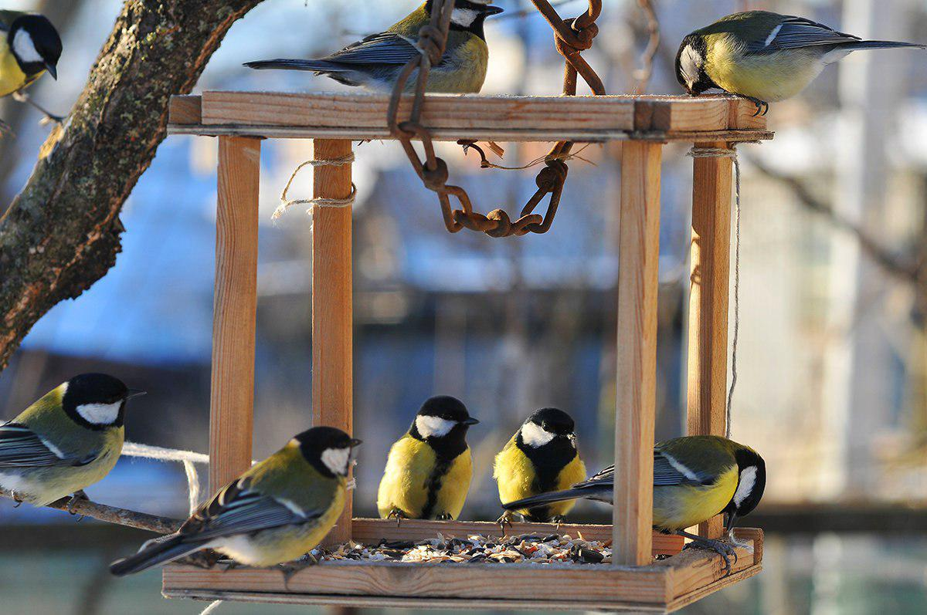

Составила:
Березняк Виктория Викторовна,
старший воспитатель

г. Сочи, 2023г.
Цель: закрепить и уточнить знания детей о перелётных и зимующих птицах родного края, об их образе жизни.
Задачи:
- продолжать развивать и закреплять знания о птицах родного края;
- углублять представление о причинах отлета птиц, классифицировать птиц на зимующих и перелётных, обогащать словарь путем введения слов: корм, перелетные, зимующие;
- воспитывать любовь к птицам, желание помогать им;
- закрепить умение рисовать нетрадиционными способами.
Материалы и оборудование:
- презентация «Птицы нашего города»;
- запись «Пение птиц в лесу»;
- ватман, штампы, заготовки квадратной, прямоугольной и треугольной формы, краски гуашь, кисть, клеенка, тряпочки, влажные салфетки, поднос;
- массажные дорожки, кубы, обручи.
Предварительная работа:
- наблюдение, игры в уголке природы, моделирование, календари;
- чтение книг писателей – природоведов (Чарушина, Пришвина, Бианки).
Ход занятия:
Дети и воспитатель стоят в кругу.
Воспитатель.
- Доброе утро, дети. Я очень рада видеть всех вас. Посмотрите в окно. Какой сегодня чудесный день, как ярко светит солнце. Давайте возьмемся за руки и поприветствуем друг друга.
Утром Солнышко встает, (Руки поднять вверх).
Всех на улицу зовет (Сгибать руки в локтях к груди).
Выхожу из дома я: (Показать рукой на себя).
«Здравствуй, улица моя!» (Выпрямить руки в стороны).
Отвечаю Солнцу я (Поднять руки над головой).
Отвечаю Травам я (Опустить руки на ковер).
Отвечаю Ветру я (Поднять руки над головой и покачать ими).
Здравствуй, Родина моя! (Взять друг друга за руки).
Воспитатель: Ребята, я приглашаю вас сегодня на прогулку в лес. Вы готовы?
С начало мы пойдем по узенькой тропинке (ходьба по массажным коврикам), потом нам на пути встретятся большие пеньки, через которые нужно перешагнуть, мы дошли до речки, переправимся через нее прыгая с камушка на камушек (прыжки из обруча в обруч). Вот мы и вышли на чудесную полянку теперь нам можно отдохнуть.
Дети рассаживаются на коврике. Воспитатель предлагает детям закрыть глаза и послушать звуки леса. Включается запись голосов птиц.
Воспитатель: Ребята, что вы услышали? (Голоса птиц).
Сегодня я пригласила вас в лес, чтобы поговорить о птицах, обитающих в нашем городе.
В Большом Сочи гнездятся, живут, пролетают и зимуют около 300 видов птиц. Большая часть из них облюбовала территории Кавказского биосферного природного заповедника, а другие ведут неспешную жизнь рядом с человеком или осваивают новый орнитологический парк в Имеретинской низменности.
Игра «Отгадай загадку».
Воспитатель. Я начинаю, а вы заканчивайте.
Вещунья – белобока, а зовут её …
Щелчок. (Сорока)
Рассмотрим сороку.
Дети. Голова, хвост и крылья чёрные, по бокам перышки у сороки совсем белые. На голове глаза. Клюв длинный и прямой, как стрела.
Жёлтое брюшко у маленькой птички, а зовут её …
Щелчок. (Синичка)
Рассмотрим синичку
Дети. Спинка желтовато-зеленого цвета, брюшко и грудь желтая с широкой черной полосой. Голова, шея, блестяще-черные, бока головы белые. Крыло серого цвета с белой полосой. Хвост черный.
Чёрная, как кар, кричит: «Карр!»
Щелчок. (Ворона)
Рассмотрим ворону.
Дети. Ворона – крупная птица. Голова, клюв, горло, крылья, хвост и лапы у вороны чёрные, а всё остальное серое. Ворона хитрая, ловкая и находчивая.
Чик – чирик! К зёрнышкам прыг!
Клюй, не робей! Кто это?
Щелчок. (Воробей)
Рассмотрим воробья.
Дети. Воробей – маленькая птица. Спинка, хвост и крылышки у воробья коричневые, с чёрными полосками. Подбородок и горло – чёрные, а вот голова серая.
Красногрудый, чернокрылый,
Любит ягоды клевать.
С первым снегом на рябине
Он появится опять.
Щелчок. (Снегирь)
Рассмотрим снегиря.
Дети. Снегирь – это маленькая птичка. На голове глазки, маленький клюв, белое брюшко, красная, алая грудка, маленькая черная головка, черно-серые крылья, и черный хвост.
Всю ночь летает, мышей добывает.
А станет светло – спать ляжет в дупло.
Щелчок. (Сова)
Рассмотрим сову.
Дети. Сова– крупная птица. Яркая, пёстрая с большими глазами, которые расположены не по бокам головы, а спереди. Голова очень подвижная — сова может легко крутить ею в разные стороны. Клюв большой, загнут вниз. На лапах большие когти большие когти.
Всё время стучит, деревья долбит.
Но их не калечит, а только лечит.
Щелчок. (Дятел)
Рассмотрим это дятел.
Крылья и хвост у него чёрные, с белыми полосками. Грудка светлая, а на голове и брюшке заметны красные пятна.
У него узкий и липкий язык. Санитар леса, уничтожает вредных насекомых.
Белый бок, серый бок, воркует нежно …
Щелчок. (Голубок)
Рассмотрим голубя.
Дети. Голубь — это небольшая птица. Они голубовато- серого цвета. Шея переливается разными цветами (изумрудный, лиловый).
Бывают почтовые голуби. Раньше они разносили почту.
Воспитатель. Молодцы. Много вы назвали птиц, которые живут в нашем крае. (письмо)
Воспитатель. Ребята, посмотрите нам пришло письмо. Это письмо нам прислали птицы. Сейчас прочитаем письмо и узнаем, о чем пишут нам птицы. (читает письмо).
«Все, кто может, помогите нам. Нас обижает мальчик Саша. Он стреляет в нас из рогатки и разоряет наши гнёзда». Что же делать, ребята?
(ответы детей - объяснить мальчику, что птицы –наши друзья и их нельзя уничтожать).
А где живут птицы? (в городе, деревне, роще, лесу, саду, парке)
(парк)
Воспитатель. Посмотрите, как красиво в парке.
(вбегает мальчик Саша с рогаткой, пальто нараспашку, шапка набекрень, из-под неё торчат лохматые волосы).
Саша. А, вот, вы где спрятались противные птички – невелички. Я сейчас в вас постреляю. Вы у меня допрыгаетесь, долетаетесь.
Воспитатель. Постой, Саша, подожди, разве можно стрелять в птиц?
Саша. Можно.
Воспитатель. Ребята, а вы как думаете? (нельзя)
Саша. Как это нельзя? Они прилетают ко мне в сад летом и осенью, клюют мои яблоки. А я сам яблоки люблю. Всех постреляю!
Воспитатель. Что же ты ищешь?
Саша. Камушек побольше для моей рогатки.
Воспитатель. Ребята, давайте поскорей расскажем Саше, почему нельзя уничтожать птиц, что произойдёт если птицы вдруг пропадут? (птицы – наши друзья, они уничтожают вредных насекомых, которые уничтожают листья на деревьях, траву, кору деревьев. Грызунов, которые портят корни растений).
Жучки и червячки, букашки и паучки на все растения нападут, обглодают ветки, почки, даже малые листочки! И не будет у нас ни деревьев и трав, ни цветов и плодов, ни зелёных лесов, вот что будет дети, если не будет птиц на нашей планете!
Саша. А, что же они делали у меня в саду? (они спасали деревья от вредных насекомых). А что же, птицы, яблоки не любят? (нет, не любят).
Воспитатель. Ребята, а вы знаете, чем питаются птицы? (Да)
Давайте проверим, что они любят.
Саша. Оказывается, птицы такие бесполезные: они только и делают, что едят и едят.
Воспитатель. Да, что ты, Саша, они очень полезные. Вот, послушай стихотворение о пользе птиц.
(стихотворение)
РЕБЕНОК. (Алена).
Чтобы от вредных насекомых, сады, цветущие не гибли зря,
всегда, в любое время года берегите птиц, друзья.
Воспитатель. Саша, а еще птицы подсказывают людям, какую надо ожидать погоду:
Ребята какие приметы вы знаете:
Низко летают ласточки – (к дождю)
Летают ласточки высоко – (к солнечной погоде)
Ворона сидит на верхушки дерева – (к морозу)
Кукушки стали куковать – (морозам больше не бывать)
Ребята, а все ли птицы остаются с нами на зиму? (нет)
Как называют птиц, которые остаются с нами на зиму (зимующие)
А где живут зимующие птицы? (в гнезде, дупле, на чердаке, под крышей).
Почему птицы перебираются ближе к жилью? (около жилья теплее, люди подкармливают птиц).
Как называют птиц, которые улетают в жаркие страны? (перелетные)
Почему они улетают в теплые края? (не хватает пищи и они могут замерзнуть).
Физкультминутка Перелетные птицы
Птички прыгают, летают (Дети прыгают)
Крошки птички собирают («клюют»)
Пёрышки почистили,
Клювики почистили (изображают)
Птички летают, поют (машут руками)
Зёрнышки клюют (наклоняются)
Дальше полетели
И на место сели (улетают», садятся).
Воспитатель отводит детей в зону для рисования.
Посмотрите, у нас нарисованы ветки деревьев, я хочу предложить вам нарисовать птиц нашего города необычным способом: трафаретами. Каждый ребёнок сам придумает, какую птичку он будет рисовать.
Дети дополняю свои рисунки, изображая клюв глаза и элементы украшения птицы - ватными палочками.
Самостоятельное выполнение работ.
Дети, посмотрите, какие разные птицы у нас получились. Каждая не похожа друг на друга. Молодцы, спасибо!

